บทที่3

การสร้างและการออกแบบ

3.1 ทฤษฎีพื้นฐาน

3.1.1 การวิเคราะห์ระบบด้วยวีออบเจ็กต์โอเรียนเท็ด
โดยปรกติระบบจะต้องติดต่อกับสภาวะแวดล้อมภายนอก ซึ่งการที่ผู้พัฒนาจะรู้ว่าระบบติดต่อกับสภาวะแวดล้อมภายนอกอย่างไรนั้น ผู้พัฒนาก็จำเป็นต้องมีการศึกษาความต้องการของระบบ หรือ Requirement Analysis ในการวิเคราะห์ระบบแบบโครงสร้างเมื่อผู้พัฒนาวิเคราะห์ความต้องการของระบบเป็นที่เรียบร้อยแล้วก็สามารถสร้างแผนภาพได้ 2 แผนภาพคือแผนภาพ Context และแผนภาพ Data Flow แต่สำหรับการวิเคราะห์ และออกแบบระบบด้วยวิธีเชิงวัตถุนั้น หลังจากที่ผู้พัฒนาได้วิเคราะห์ความต้องการของระบบเสร็จแล้วจะได้แป็นแผนภาพ External Event Context และแผนภาพ Use Case ออกมา โดยแผนภาพ External Event Context จะจำลองให้ระบบเป็นเหมือนกับวัตถุใหญ่ ๆ ตัวหนึ่งซึ่งประกอบด้วยวัตถุย่อยภายในและวัตถุของระบบนี้จะแสดงการติดต่อสื่อสารทั้งการรับ และส่งแมสเซจกับวัตถุที่เป็นแอคเตอร์ (Actor) ภายนอก ส่วน Use Case และ Scenario จะแสดงฟังก์ชันการทำงานหลักของระบบ และโพรโตคอล (Protocol) หรือข้อตกลงในการแลกเปลี่ยนแมสเซจที่จำเป็นเพื่อให้ระบบสามารถติดต่อกับแอคเตอร์ภายนอกได้อย่างถูกต้องตามความต้องการของระบบ

3.1.2 Use Case
แผนภาพ Context ที่ได้จากการวิเคราะห์นั้นจะบอกถึงการติดต่อระหว่างสิ่งแวดล้อมภายนอกกับระบบและสำหรับในการวิเคราะห์ระบบด้วยวิธีเชิงวัตถุนั้นผู้พัฒนาสามารถสร้างแผนภาพ Use Case ซึ่งเป็นแผนภาพที่เพิ่มกรณีสำหรับการติดต่อระหว่างระบบกับแอคเตอร์ภายนอก แผนภาพ Use Case นี้ยังแสดงการไหลของอีเวนต์ด้วย และที่สำคัญแผนภาพ Use Case สามารถใช้ในการตรวจสอบความถูกต้องของแผนภาพ Context ได้ด้วย
แผนภาพ Use Case นั้นจะแสดงมุมมองต่อฟังก์ชันการทำงานหลักๆ ของระบบซึ่งผู้พัฒนาระบบสามารถใช้แผนภาพ Use Case นี้ในการสื่อสารกับผู้ใช้ระบบได้ด้วย ตัวแผนภาพ Use Case อาจจะเป็นแผนที่หลักในการพัฒนาระบบเนื่องจากตัวแผนภาพ Use Case นั้นได้รวมความต้องการ และรายละเอียดการทำงานหรือ Scenario ของระบบไว้ภายในแล้ว สำหรับตัว Use Case เองนั้นก็สามารถที่จะแบ่งเป็น Use Case ย่อย ๆ ลงไปได้อีก หรืออาจจะใช้ในการสร้าง Scenario ซึ่งจะแสดงรายละเอียดลำดับในการติดต่อสื่อสารระหว่างวัตถุในระบบ เนื่องจากแผนภาพ Use Case นั้นเป็นมุมมองต่อระบบในระดับสูง และมีการใช้ภาษาอธิบายระบบทั่วๆไปทำให้ผู้ใช้ในทุก ๆ ระดับสามารถตรวจสอบแผนภาพ Use Case ได้ง่ายขึ้น โดยสามารถใช้แผนภาพ Use Case ในการสื่อสารระหว่างทีมผู้พัฒนาเองเนื่องจากว่าสัญลักษณ์ต่างๆ ที่ใช้ในแผนภาพนี้เป็นมาตรฐานที่ทุกคนรู้จัก และแผนภาพก็มีรายละเอียดของระบบที่ครบถ้วน
สำหรับ Scenarios นั้นเป็นตัวตน หรือเป็น Instance ของ Use Case ถ้าเปรียบง่ายๆ ก็เหมือนกับวัตถุเป็นตัวตนของคลาสนั่นเอง ดังนั้นมุมมองต่อแผนภาพ Use Case นั้นจึงเหมือนกับแผนภาพคลาสที่ใช้แสดงโครงสร้างทางตรรกของ Scenarios สำหรับ Scenario อาจจะกำหนดโพรโตคอลซึ่งเป็นลำดับในการส่งแมสเซจระหว่างวัตถุ แต่ตัว Scenarios ก็ไม่ได้บอกเพียงโพรโตคอลของแมสเซจเพียงอย่างเดียว แต่ยังเป็นสิ่งที่กำหนดการสื่อสารระหว่างฟังก์ชันการทำงานของระบบกับวัตถุภายนอกด้วย Scenario เป็นเครื่องมือที่มีประโยชน์ที่ใช้ในการแสดงความต้องการของระบบเนื่องจาก Scenarios ยังแสดงรายละเอียดความต้องการของระบบรวมทั้งคุณลักษณะ และการพัฒนาระบบได้อย่างครบถ้วนด้วย
ความสัมพันธ์ระหว่าง Use Case และโพรโตคอลนั้นแสดงอยู่ในรูปที่ 1 ตัว Use Case นั้นใช้โพรโตคอล(ซึ่งแสดงการไหลของอีเวนต์ และข้อมูล) เพื่อแสดงฟังก์ชันการทำงานของระบบ ซึ่งทั้งการไหลของอีเวนต์ และข้อมูลนั้นจะช่วยให้ผู้พัฒนา และผู้ใช้ระบบเข้าใจระบบมากยิ่งขึ้น
แผนภาพ Use Case ในระดับบนสุดนั้นจะแสดง Context ของระบบทั้งหมดซึ่งเป็นมุมมองจากฟังก์ชันการทำงานไม่ใช่มุมมองต่อคลาสและวัตถุที่จะมีในระบบ โดยฟังก์ชันการทำงานของระบบนั้นจะแทนด้วย Use Case ในรูปที่ 3-1 สดงขอบเขตของระบบที่อยู่ในกรอบสี่เหลี่ยมโดยมีวัตถุภายนอกกระจายอยู่นอกระบบ วัตถุภายนอกเหล่านี้จะสัมพันธ์กับ Use Case ผ่านโพรโตคอลของระบบ นอกจากนั้น Use Case หนึ่ง ๆ อย่างจะมีความสัมพันธ์กับ Use Case อื่นๆ ซึ่งสามารถแทนได้โดยการลากเส้นแสดงความสัมพันธ์ระหว่าง Use Case

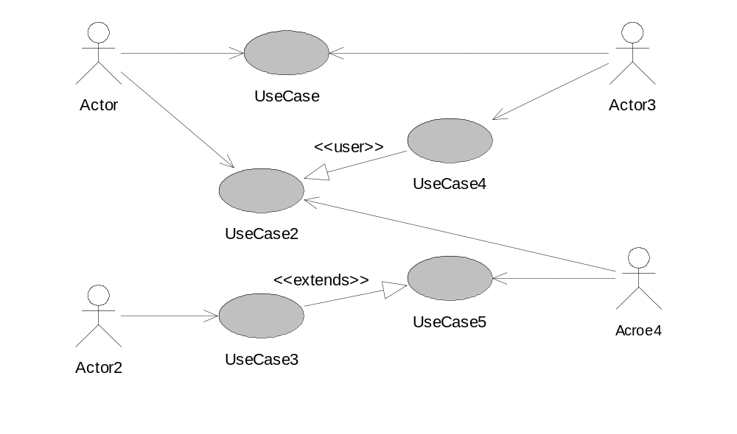
รูปที่ 3-1 แผนภาพ Use Case

3.1.3 การกำหนด Use Case
นักพัฒนาระบบมีวิธีการอย่างไรถึงจะทราบฟังก์ชันการทำงานหลัก หรือรองของระบบเพื่อนำมา สร้างเป็น Use Case ผู้เชี่ยวชาญในการวิเคราะห์ระบบส่วนใหญ่จะใช้วิธีกำหนด Scenarios ขึ้นมาก่อนซึ่ง Scenario ที่กำหนดขึ้นมานั้นอาจมีจำนวนมากกว่า Use Case หลายเท่า จากนั้นนักพัฒนาระบบก็จะเลือก Scenario ที่สำคัญต่อระบบขึ้นมาเป็น Use Case ซึ่งก็มีหลาย ๆ วิธีในการค้นหารายละเอียดของระบบเพื่อนำมาใช้ในการกำหนด Scenarios ตัวอย่างเช่น นักวิเคราะห์ระบบอาจจะเข้าไปคุยกับผู้ใช้ระบบโดยป้อนคำถามดังต่อไปนี้ให้ผู้ใช้ระบบตอบคือ
- ฟังก์ชันการทำงานหลักของระบบคืออะไร?
- ฟังก์ชันการทำงานรองของระบบคืออะไร?
- ทำไมจึงต้องสร้างระบบขึ้นมา? ระบบที่สร้างขึ้นจะเข้ามาเปลี่ยนอะไร และทำไมต้องเปลี่ยน? จากนั้นนักวิเคราะห์ระบบก็จะสร้าง Use Case ขึ้นมาจาก
- บทบาทระหว่างวัตถุภายนอกต่อระบบ หรือระหว่าง Use Case กับ Use Case
- ลำดับการไหลของอีเวนต์ และข้อมูลใน Scenario
- และนักพัฒนาต้องคำนึงถึงความเปลี่ยนแปลงที่อาจจะเกิดขึ้นกับ Scenario ด้วย
3.1.4 สัญลักษณ์ที่ใช้ใน Use Case Diagram
3.1.4.1 Actor
Actor ในที่นี้จะไม่ได้เป็นส่วนหนึ่งของระบบ ซึ่งจะแสดงเป็นใครหรือสิ่งใดก็ได้ที่ต้องการมีการ interact กับระบบซึ่ง Actor อาจจะเป็นในรูปแบบ
- ให้ข้อมูลที่เป็น Input ไปยังระบบเพียงอย่างเดียว
- รับข้อมูลจากระบบเพียงอย่างเดียว
- ทั้งให้และรับข้อมูลจากระบบ
3.1.4.2 Use Cases
Use Cases นั้นเป็นการโต้ตอบหรือการสนทนาระหว่าง Actor กับระบบ ซึ่งจะแสดงหน้าที่การทำงานที่เป็นของระบบ ซึ่ง Actor สามารถใช้งานผ่านระบบ เมื่อรวบรวมหลาย ๆ Use Cases มาประกอบขึ้นเป็นระบบ นั้นก็คือการแสดงว่าระบบนั้น จะสามารถถูกใช้งานได้ในรูปแบบใดบ้าง
คำจำกัดความของ Use Case อย่างเป็นทางการคือ ลำดับของ transaction ที่ถูกแสดงโดยระบบและได้ให้ผลลัพธ์ที่เหมาะสมกับ Actor ที่ระบุจงเจาะลงไป
3.1.4.3 User Case Relationships
ความสัมพันธ์แบบ Association ระหว่าง Actor และ Use Case ซึ่งมักจะเป็นในรูปแบบ communicate association ซึ่งเป็นการแสดงการติดต่อสื่อสารระหว่าง actor และ use case รูปแบบของความสัมพันธ์อาจเป็นแบบทั้งสองทิศทาง (Actor ไปยัง Use Case และ ไปยัง Actor) หรือจะเป็นแบบเพียงทิศทางเดียว (Actor ไปยัง Use Case หรือ Use Case ไปยัง Actor) ซึ่งทิศทางของความสัมพันธ์แบบ association นี้จะเป็นตัวบอกว่าใครเป็นตัวเริ่มการติดต่อสื่อสารก่อน
ความสัมพันธ์ระหว่าง Use case มีอยู่ 2 แบบ คือ include (ในหนังสือบางเล่มจะใช้คำว่า use) และ extend

Include
ในกรณีที่หลาย Use Case มีส่วนของการใช้งานหรือทำหน้าที่เหมือนกัน การจะนำหน้าที่เหล่านี้เข้าไปใส่ในแต่ละ Use Case จะทำให้การแก้ไขการทำ Document ต้องทำในทุก ๆ Use Case ที่ต้องใช้งานหน้าที่นั้น ความสัมพันธ์แบบ include จะถูกสร้างระหว่าง Use Case ใหม่กับ Use Case อื่นที่ “ใช้”หน้า
ที่นั้น ยกตัวอย่างเช่น Use Case การโอนเงิน ก็ต้องใช้ Use Case การถอนเงินด้วย
Extend
ความสัมพันธ์แบบ extend จะถูกใช้ในกรณี
- เมื่อเป็นคุณสมบัติเพิ่มเติม
- เมื่อ use case นั้นมีการทำงานภายใต้เงื่อนไขที่แน่นอนเท่านั้น เช่น การส่งสัญญาณไปยังนาฬิกาเตือนภัย
- มีลำดับขั้นตอนการทำงานหลายแบบ ซึ่งจะขึ้นอยู่กับการเลือกของ actor

3.1.5 Sequence Diagram
Sequence Diagram เป็นการแสดงข้อความและลำดับของการส่งข้อความระหว่างออบเจ็กต์
ข้อความ คือ หน่วยที่ออบเจ็กต์ใช้ในการสื่อสารกัน ตัวอย่างของข้อความที่เกิดขึ้น เช่น เมื่อผู้ใช้ร้องขอบริการ, ออบเจ็กต์ร้องขอบริการจากออบเจ็กต์อื่นหรือออบเจ็กต์ส่งคืนข้อมูลจากบริการที่ถูกร้องขอ
Sequence Diagram จะถูกพัฒนามาจาก Use Case โดยแสดงถึงลำดับของข้อความที่เกิดขึ้นของแต่ละ Use Case ตั้งแต่ต้นจนจบ Sequence Diagram มีจุดประสงค์เพื่อช่วยให้ผู้ใช้และผู้ออกแบบระบบสามารถเข้าใจการทำงานของระบบได้ง่ายขึ้น

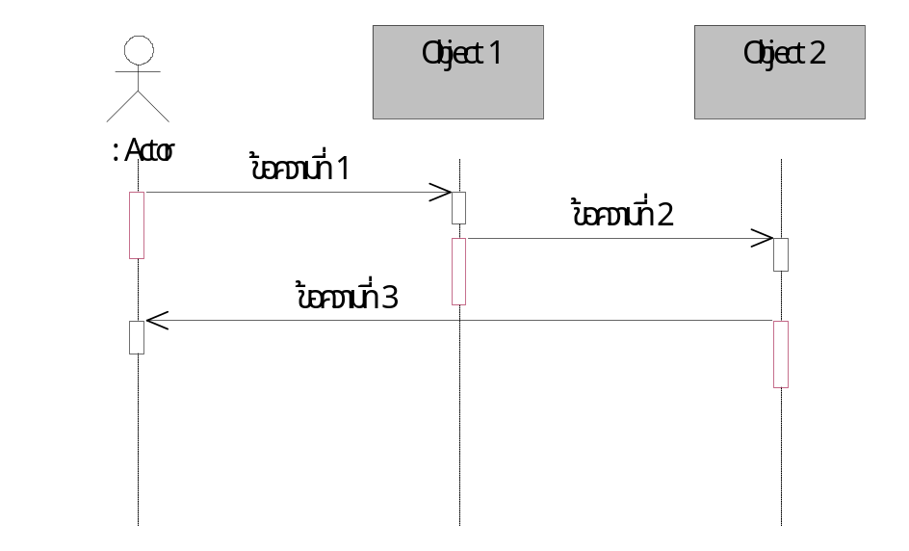
รูปที่ 3-2 Sequence Diagram
จากรูปที่ 3-2 เส้นในแนวตั้งจะหมายถึงออบเจ็กต์โดยมีชื่อของออบเจ็กต์เขียนอยู่ด้านบนหรือเป็นผู้กระทำที่ติดต่อกับระบบ ส่วนเส้นในแนวนอนนั้นจะแสดงถึงข้อความซึ่งมีชื่อของข้อความนั้นอยู่ ข้อความที่เกิดขึ้นจะเป็นลำดับตามแนวตั้งจากบนลงล่าง
3.2 การออกแบบระบบการเรียนรู้แบบออนไลน์
3.2.1 Use Case ของระบบการเรียนรู้แบบออนไลน์
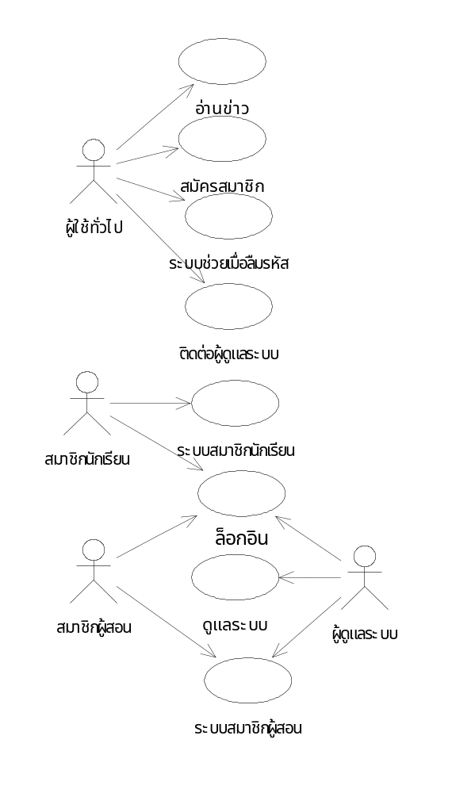
รูปที่ 3-3 แผนภาพ Use Case ระบบการเรียนรู้แบบออนไลน์

3.2.1.1 กำหนดผู้กระทำ(Actors)
ผู้กระทำของระบบงานนี้คือ ผู้ใช้ทั่วไป สมาชิกนักเรียน สมาชิกผู้สอน และผู้ดูแลระบบ
3.2.1.2 กำหนด Use case
- อ่านข่าว เป็นฟังก์ชั่นที่ให้ผู้ใช้ทั่วไป สมาชิก และผู้ดูและระบบสามารถอ่านข่าวต่างๆได้
- สมัครสมาชิก เป็นฟังก์ชั่นที่ให้ผู้ใช้ทั่วไปสามารถสมัครเป็นสมาชิกของระบบได้
- ระบบช่วยเมื่อลืมรหัส เป็นฟังก์ชั่นที่ให้สมาชิกที่ลืมรหัสผ่านสามารถขอรหัสผ่านได้โดยจะส่งกลับไปยัง E-mail ของสมาชิกได้
- ติดต่อผู้ดูแลระบบ เป็นฟังก์ชั่นที่ให้ผู้ใช้ทั่วไปหรือสมาชิกสามารถติดต่อผู้ดูแลระบบได้
- ระบบสมาชิกนักเรียน เป็นฟังก์ชั่นที่ให้สมาชิกนักเรียนใช้ในการเข้าสู่ระบบสมาชิกได้
- ระบบสมาชิกผู้สอน เป็นฟังก์ชั่นที่ให้สมาชิกผู้สอนใช้ในการเข้าสู่ระบบสมาชิกได้
- ดูแลระบบ เป็นฟังก์ชั่นที่ให้ผู้ดูแลระบบสามารถจัดการกับระบบต่างๆได้

3.2.2 Sequence diagram ของการอ่านข่าว

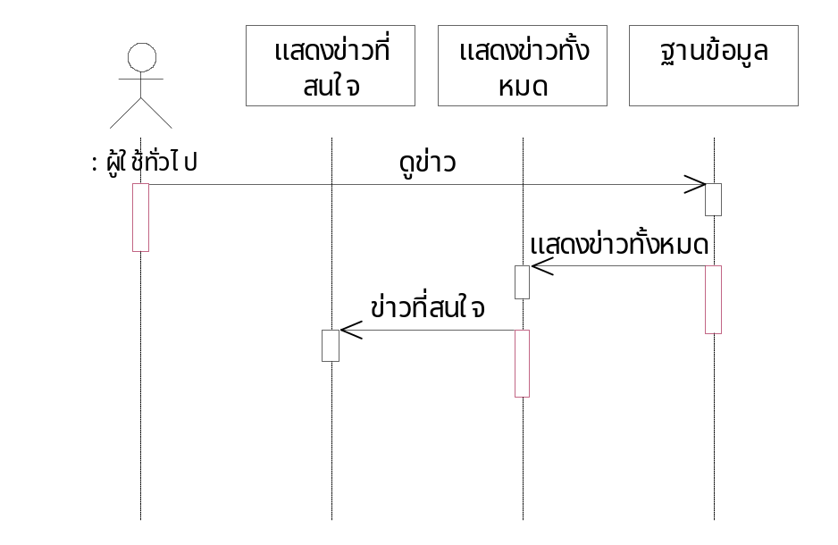
รูปที่ 3-4 Sequence diagram การอ่านข่าว

3.2.3 Sequence diagram การสมัครสมาชิก

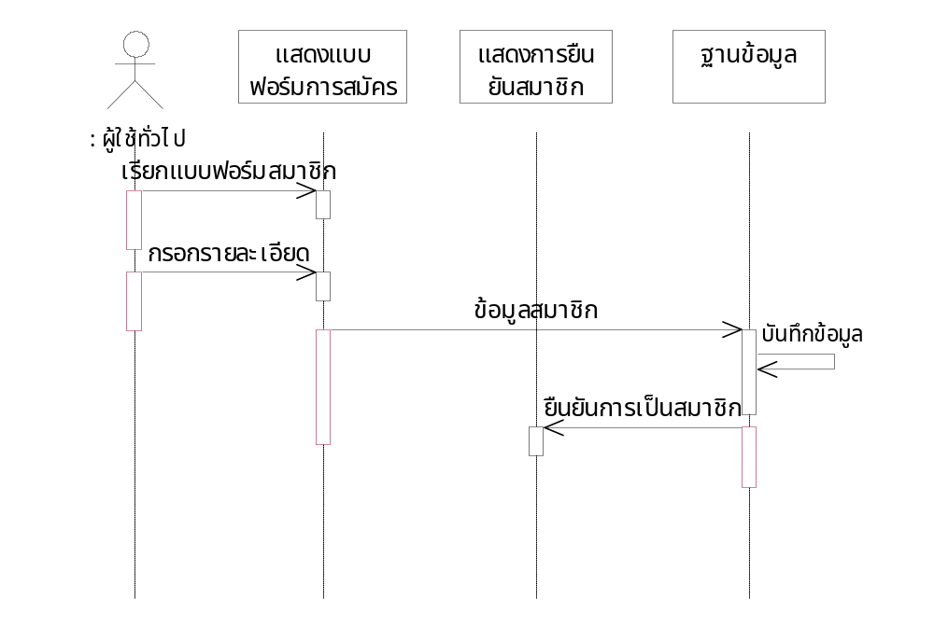

รูปที่ 3-5 Sequence diagram การสมัครสมาชิก

3.2.4 Sequence diagram ระบบช่วยเมื่อลืมรหัส

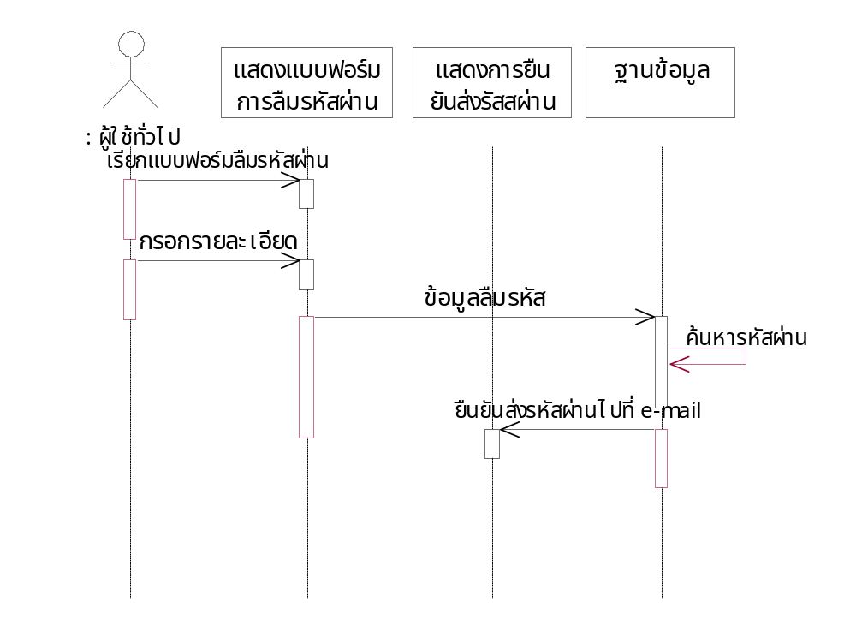

รูปที่ 3-6 Sequence diagram ระบบช่วยเมื่อลืมรหัส

3.2.5 Sequence diagram การติดต่อผู้ดูแลระบบ

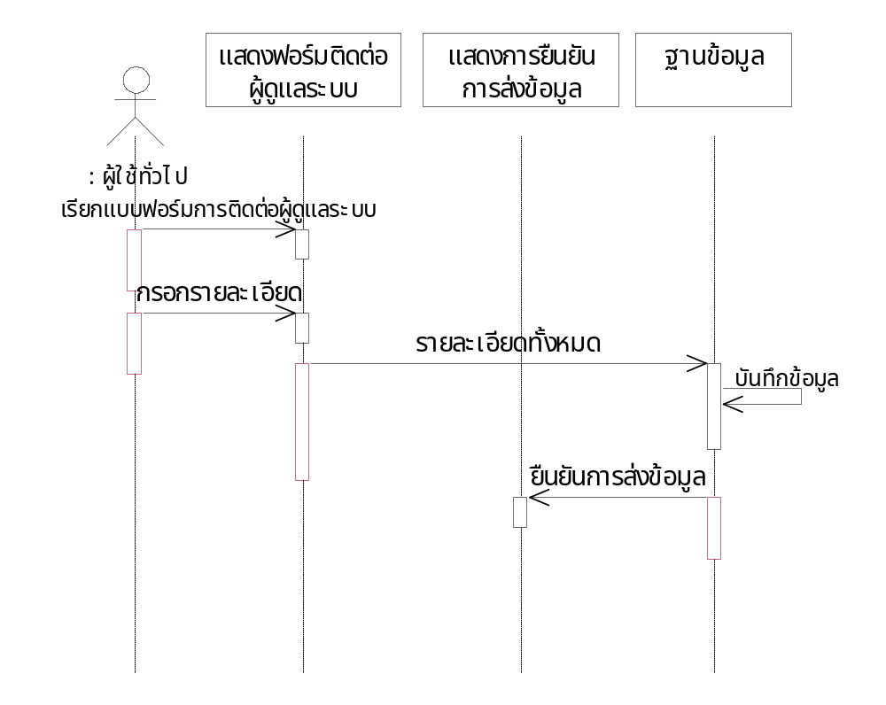

รูปที่ 3-7 Sequence diagram การติดต่อผู้ดูแลระบบ

3.3 Use case ระบบสมาชิกนักเรียน

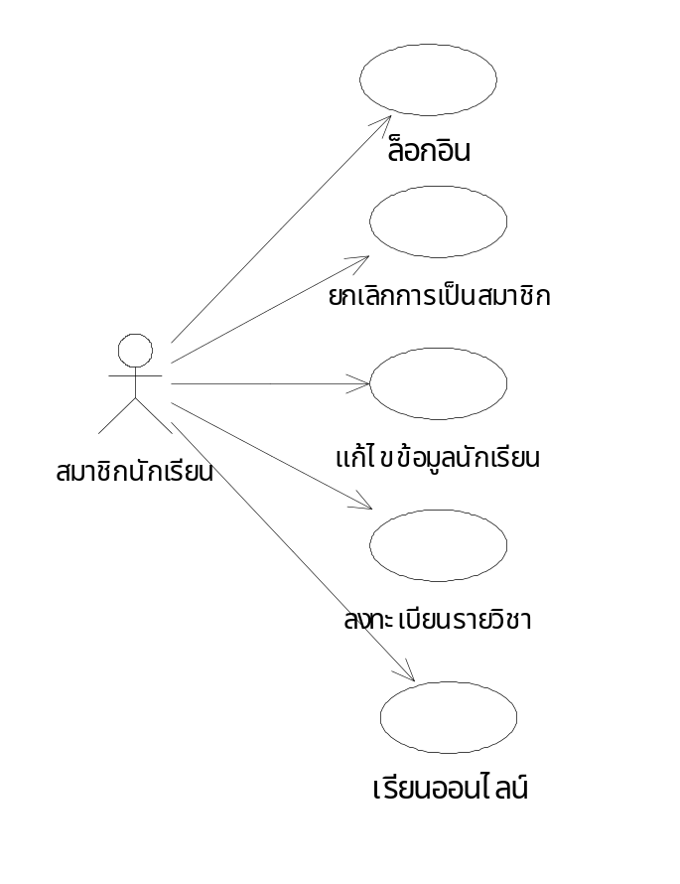
รูปที่ 3-8 Use case ระบบสมาชิกนักเรียน

3.3.1 กำหนดผู้กระทำ
ผู้กระทำของระบบงานนี้ คือ สมาชิกนักเรียน
3.3.2 กำหนด Use case
- ล็อกอิน เป็นฟังก์ชั่นการล็อกอินเข้าระบบสมาชิกนักเรียน
- ยกเลิกการเป็นสมาชิก เป็นฟังก์ชั่นการยกเลิกการเป็นสมาชิก
- แก้ไขข้อมูลนักเรียน เป็นฟังก์ชั่นการแก้ไขข้อมูลส่วนตัว
- ลงทะเบียนรายวิชา เป็นฟังก์ชั่นการลงทะเบียนเรียนวิชาที่เราสนใจ
- เรียนออนไลน์ เป็นฟังก์ชั่นการเรียนแบบออนไลน์ในรูปแบบต่างๆ

3.3.3 Sequence diagram ล็อกอิน
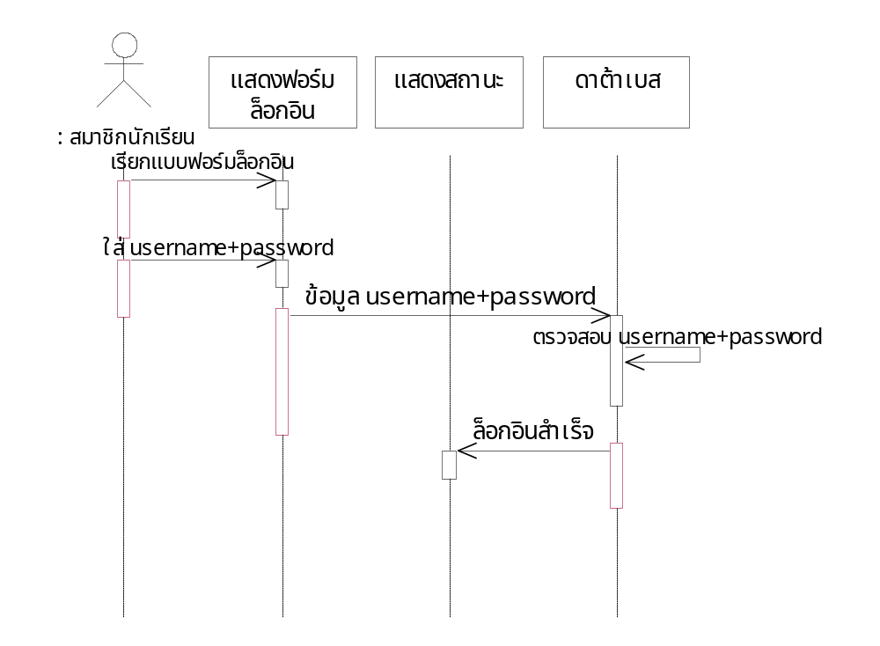

รูปที่ 3-9 Sequence diagram ล็อกอินสมาชิกนักเรียน

3.3.4 Sequence diagram การยกเลิกการเป็นสมาชิก

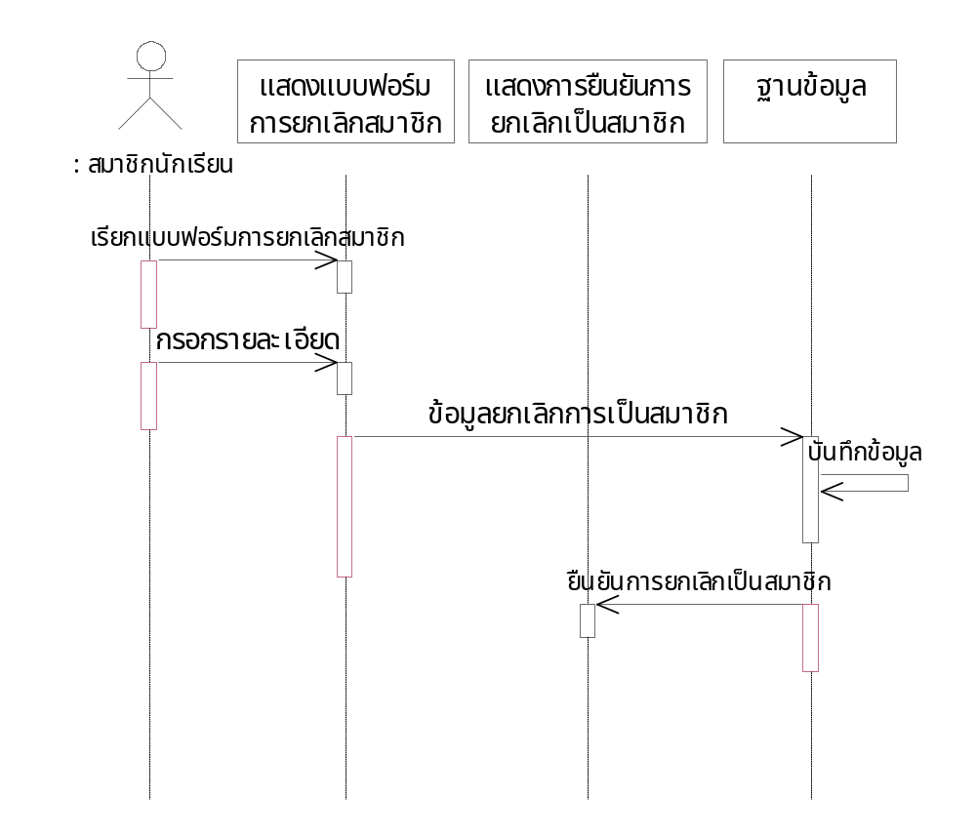
รูปที่ 3-10 Sequence diagram การยกเลิกเป็นสมาชิกนักเรียน

3.3.5 Sequence diagram การแก้ไขข้อมูลนักเรียน

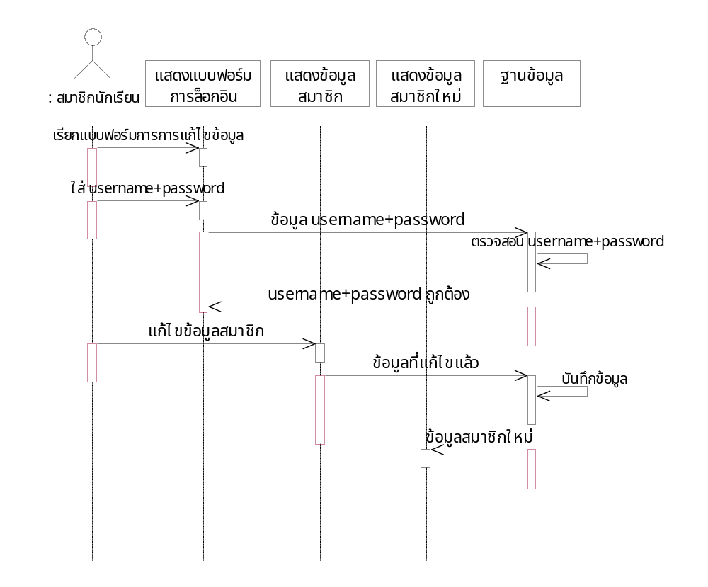

รูปที่ 3-11 Sequence diagram การแก้ไขข้อมูลนักเรียน

3.3.6 Sequence diagram การลงทะเบียนรายวิชา

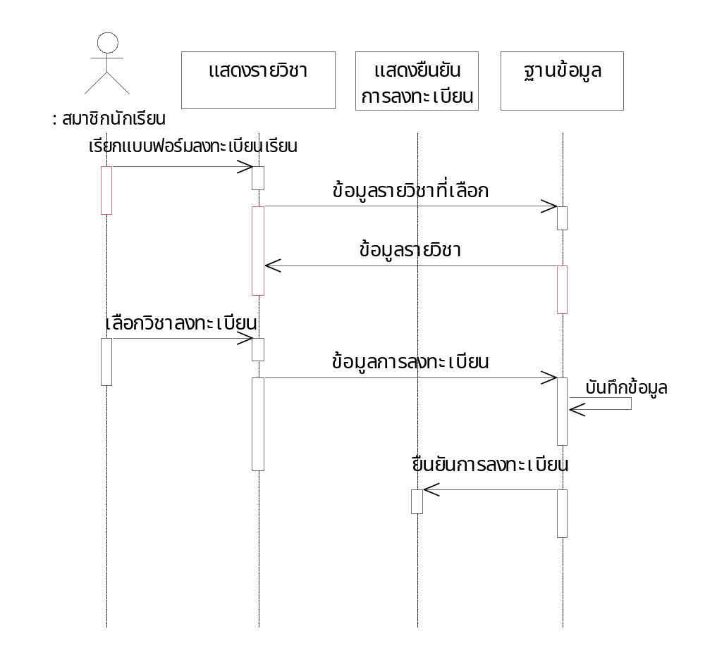

รูปที่ 3-12 Sequence diagram การลงทะเบียนรายวิชา

3.3.7 Sequence diagram การเรียนออนไลน์

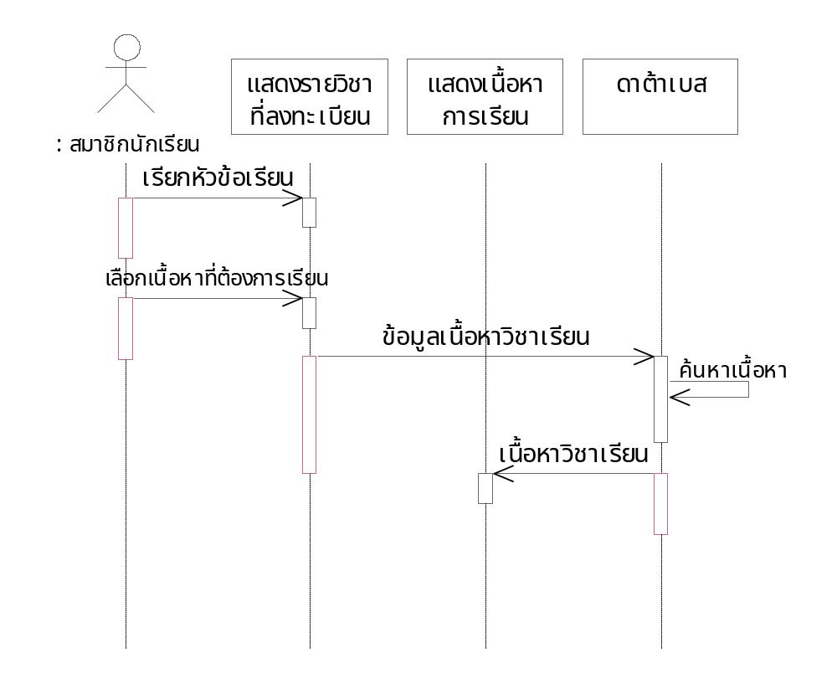

รูปที่ 3-13 Sequence diagram การเรียนออนไลน์

3.4 Use case ของระบบสมาชิกผู้สอน

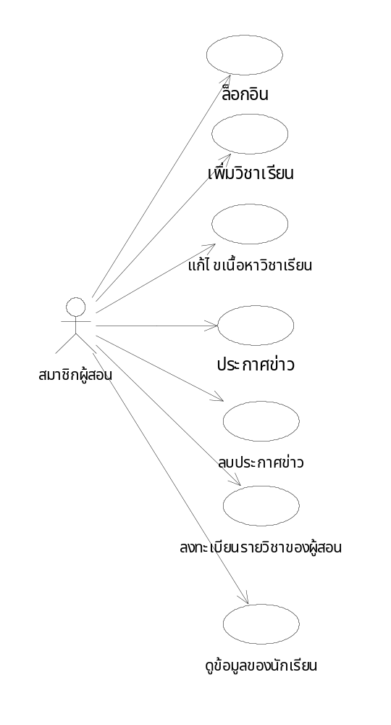
รูปที่ 3-14 Use case ระบบสมาชิกผู้สอน

3.4.1 กำหนดผู้กระทำ
ผู้กระทำของระบบงานนี้ คือ สมาชิกผู้สอน
3.4.2 กำหนด Use case
- ล็อกอิน เป็นฟังก์ชั่นการล็อกอินเข้าระบบสมาชิกนผู้สอน
- เพิ่มวิชาเรียน เป็นฟังก์ชั่นการเพิ่มหัวข้อวิชาเรียน
- แก้ไขเนื้อหาวิชาเรียน เป็นฟังก์ชั่นการแก้ไขเพิ่มหรือลดเนื้อหาวิชาเรียน
- ประกาศข่าาว เป็นฟังก์ชั่นการลงประกาศข่าว
- ลบประกาศข่าว เป็นฟังก์ชั่นการลบประกาศข่าว
- ลงทะเบียนรายวิชา เป็นฟังก์ชั่นการลงทะเบียนวิชาที่ตนเองไม่ได้สอน
- ดูข้อมูลนักเรียน เป็นฟังก์ชั่นการดูข้อมูลนักเรียนเฉพาะที่ลงทะเบียนเรียนวิชาของตนเท่านั้น

3.4.3 Sequence diagram การล็อกอิน
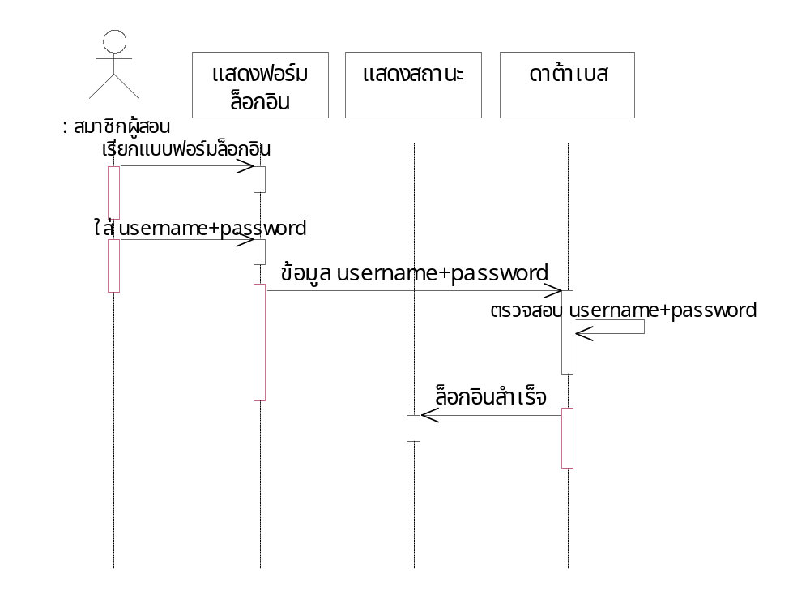
รูปที่ 3-15 Sequence diagram การล็อกอิน

3.4.4 Sequence diagram การเพิ่มวิชาเรียน

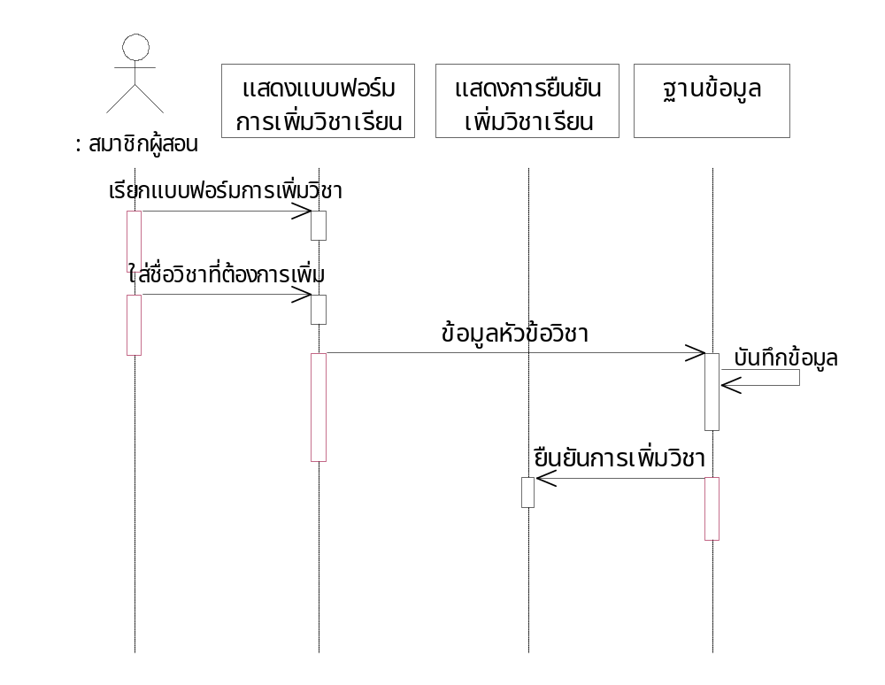
รูปที่ 3-16 Sequence diagram การเพิ่มวิชาเรียน

3.4.5 Sequence diagram การแก้ไขเนื้อหาวิชาเรียน

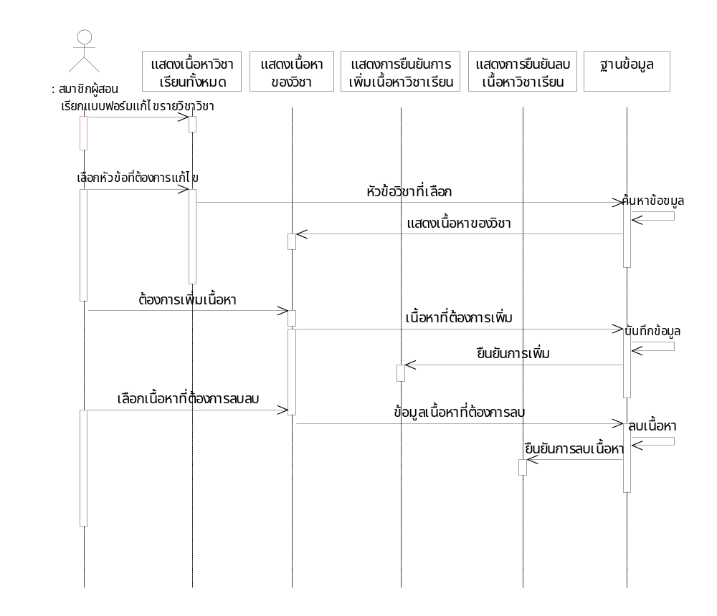

รูปที่ 3-17 Sequence diagram การแก้ไขเนื้อหาวิชาเรียน

3.4.6 Sequence diagram การประกาศข่าว

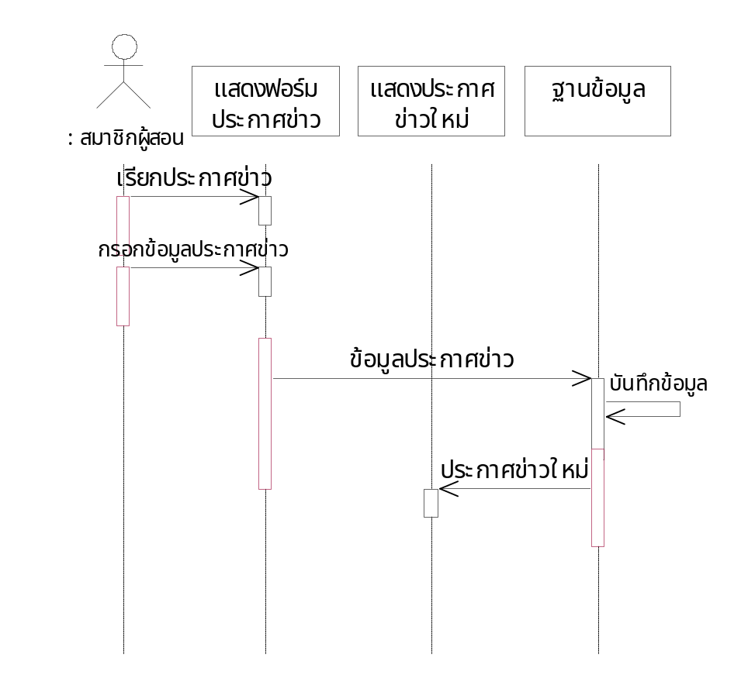

รูปที่ 3-18 Sequence diagram การประกาศข่าว

3.4.7 Sequence diagram การลบประกาศข่าว

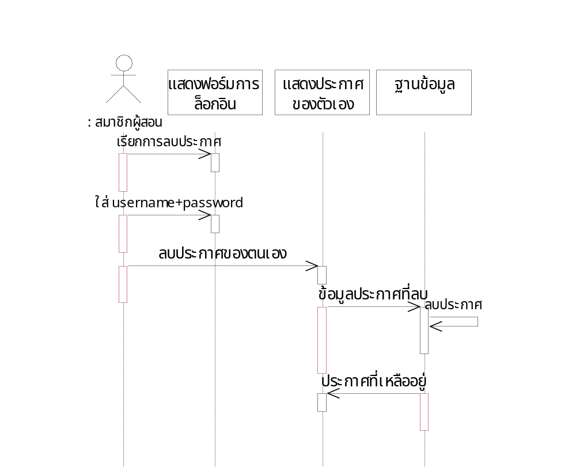

รูปที่ 3-19 Sequence diagram การลบประกาศข่าว

3.4.8 Sequence diagram การลงทะเบียนรายวิชาสำหรับสมาชิกผู้สอน
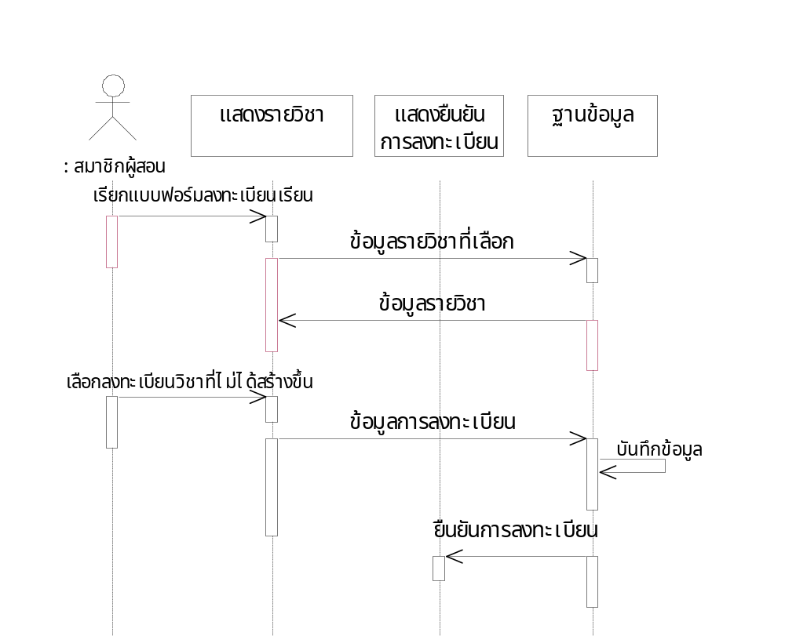

รูปที่ 3-20 Sequence diagram การลงทะเบียนรายวิชาสำหรับสมาชิกผู้สอน

3.4.9 Sequence diagram การดูข้อมูลของนักเรียน

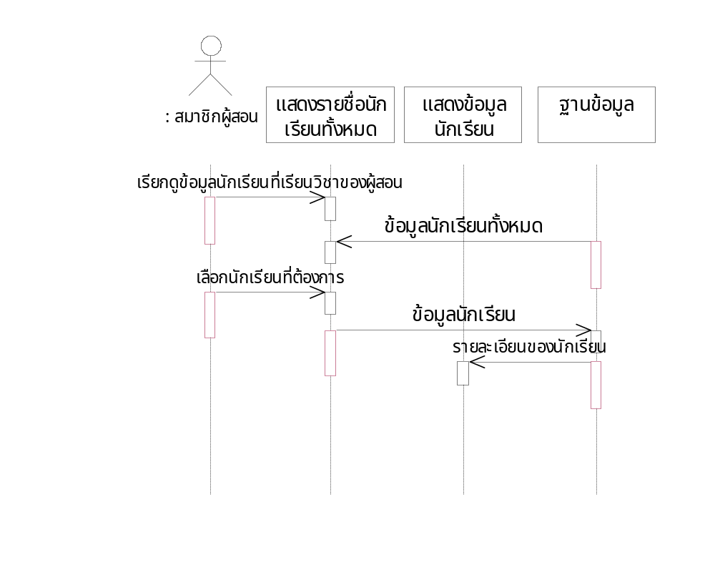

รูปที่ 3-21 Sequence diagram การดูข้อมูลของนักเรียน

3.5 Use case ของผู้ดูแลระบบ

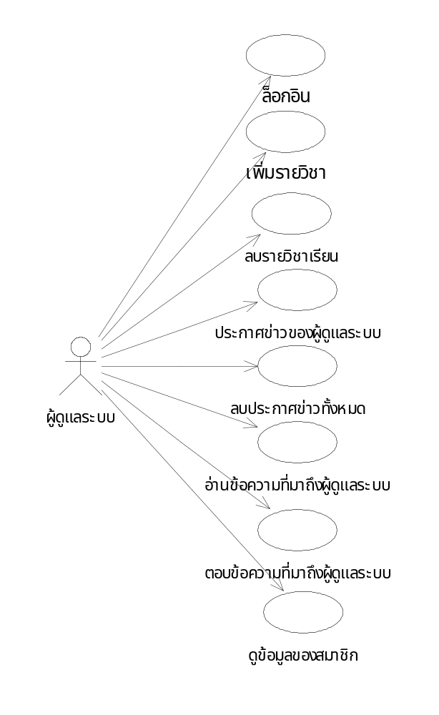
รูปที่ 3-22 Use case ผู้ดูแลระบบ
3.5.1 กำหนดผู้กระทำ
ผู้กระทำของระบบงานนี้ คือ สมาชิกผู้ดูแลระบบ
3.5.2 กำหนด Use case
- ล็อกอิน เป็นฟังก์ชั่นการล็อกอินเข้าระบบสถานะผู้ดูแลระบบ
- เพิ่มวิชาเรียน เป็นฟังก์ชั่นการเพิ่มหัวข้อวิชาเรียน
- ลบวิชาเรียน เป็นฟังก์ชั่นการลบหัวข้อวิชาเรียน
- แก้ไขเนื้อหาวิชาเรียน เป็นฟังก์ชั่นการแก้ไขเพิ่มหรือลดเนื้อหาวิชาเรียน
- ประกาศข่าว เป็นฟังก์ชั่นการลงประกาศข่าว
- ลบประกาศข่าว เป็นฟังก์ชั่นการลบประกาศข่าว
- อ่านข้อความที่มาถึงที่มาถึงผู้ดูแลระบบ เป็นฟังก์ชั่นการอ่านข้อความที่มาถึงผู้ดูแลระบบ
- ตอบข้อความที่มาถึงที่มาถึงผู้ดูแลระบบ เป็นฟังก์ชั่นการตอบข้อความที่มาถึงผู้ดูแลระบบ
ดูข้อมูลสมาชิก เป็นฟังก์ชั่นการดูข้อมูลสมาชิก

3.5.3 Sequence diagram การล็อกอิน

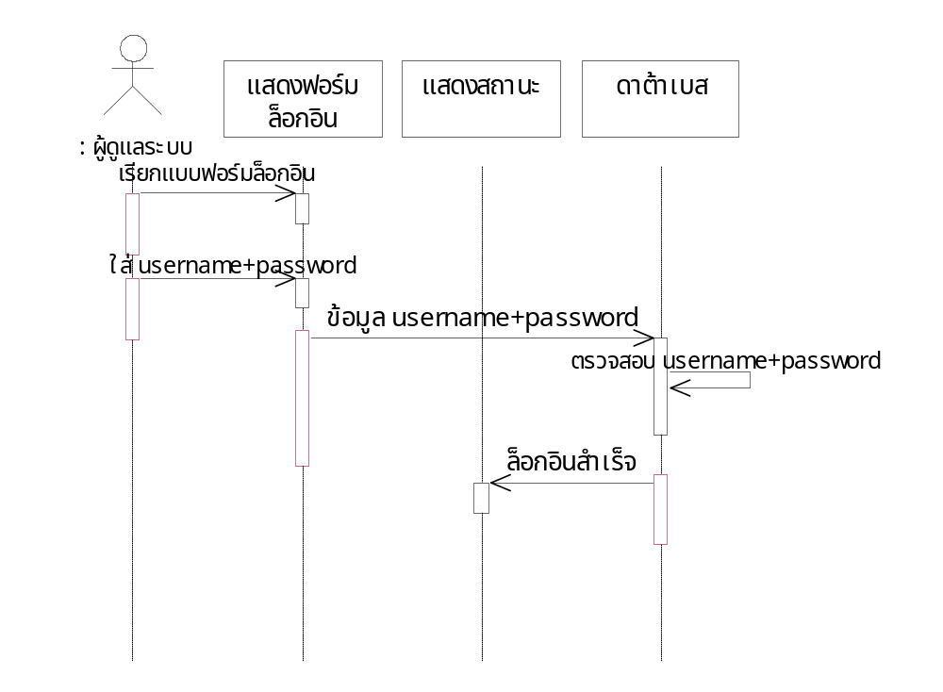

รูปที่ 3-23 Sequence diagram การล็อกอิน

3.5.4 Sequence diagram การเพิ่มรายวิชา

รูปที่ 3-24 Sequence diagram การเพิ่มรายวิชา

3.5.5 Sequence diagram การแก้ไขรายวิชา

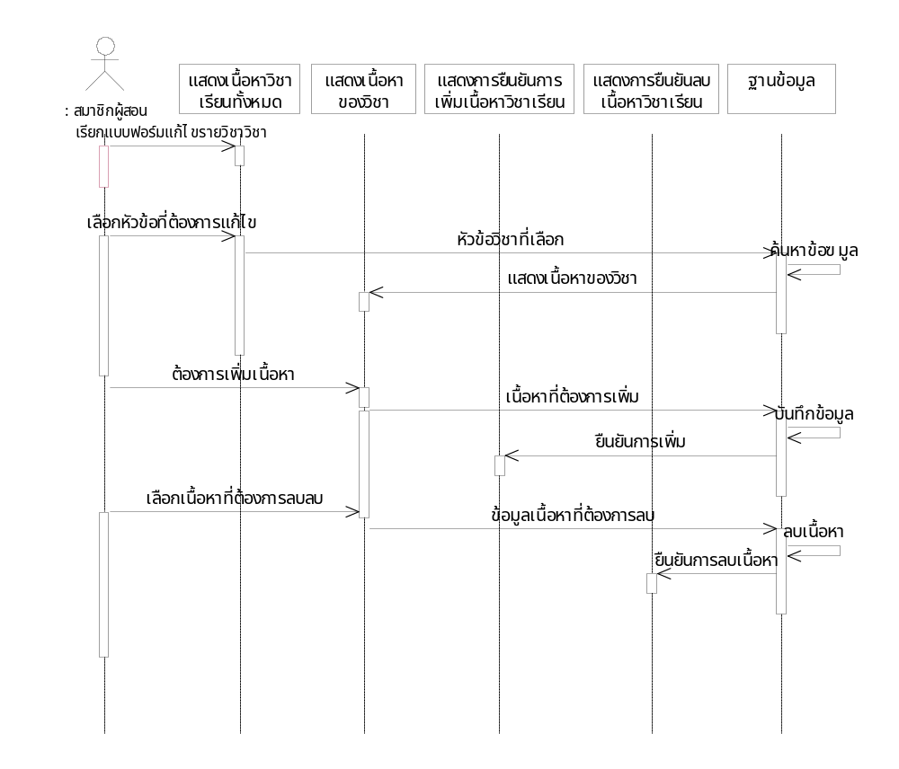

รูปที่ 3-25 Sequence diagram การแก้ไขรายวิชา

3.5.6 Sequence diagram ประกาศข่าว
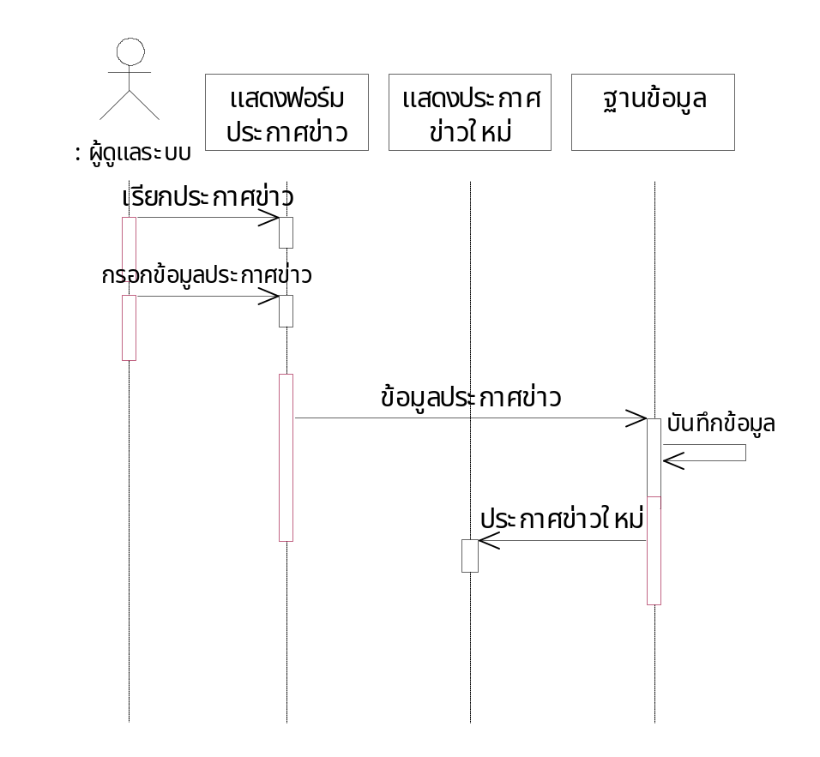
รูปที่ 3-26 Sequence diagram ประกาศข่าว
3.5.7 Sequence diagram ลบประกาศข่าว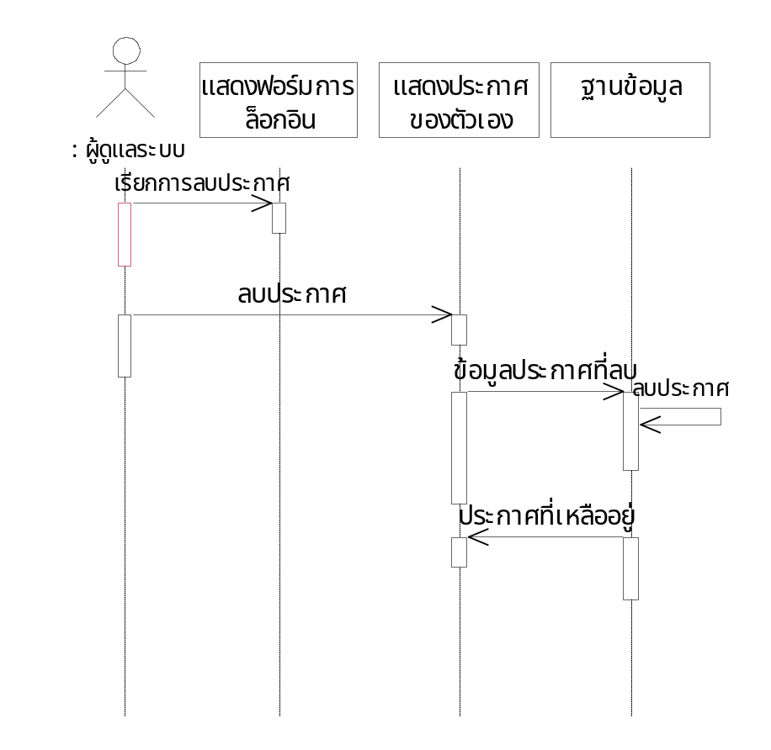
รูปที่ 3-27 Sequence diagram ประกาศข่าว

3.5.8 Sequence diagram อ่านข้อความที่มาถึงผู้ดูแลระบบ
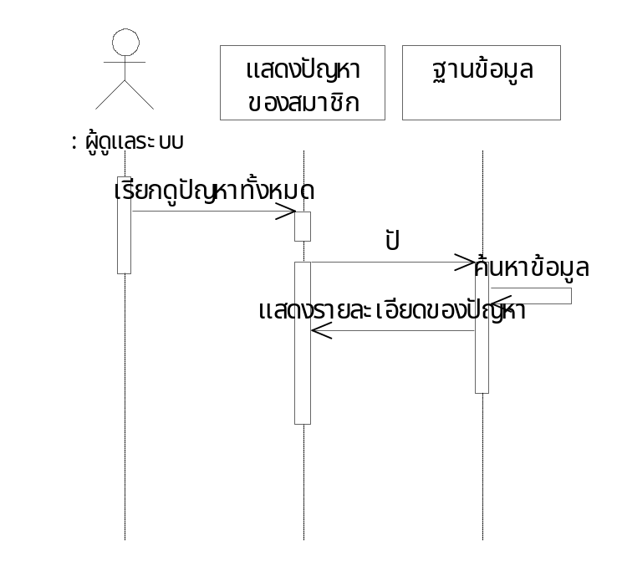
รูปที่ 3-28 Sequence diagram อ่านข้อความที่มาถึงผู้ดูแลระบบ

3.5.9 Sequence diagram ตอบข้อความที่มาถึงผู้ดูแลระบบ

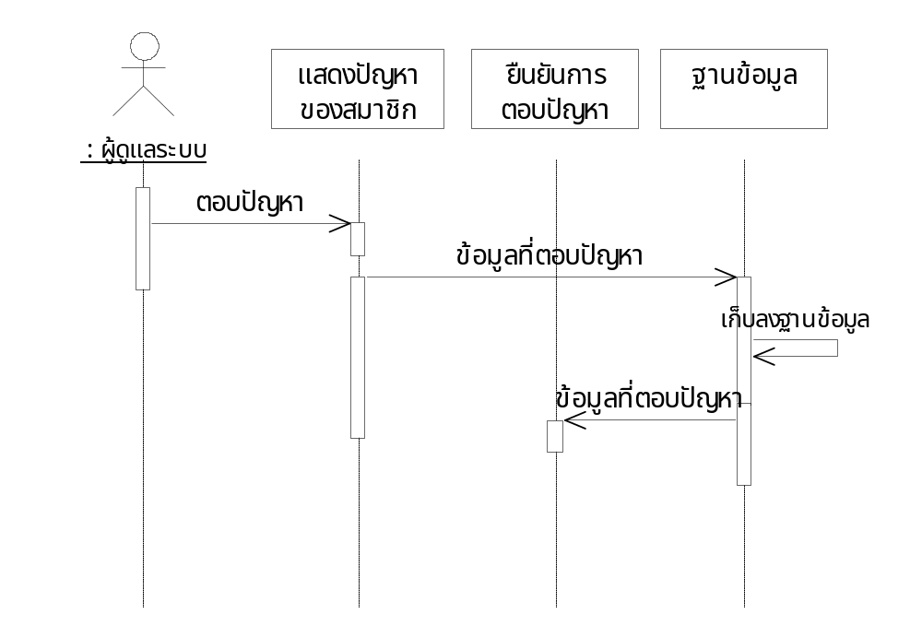

รูปที่ 3-29 Sequence diagram ตอบข้อความที่มาถึงผู้ดูแลระบบ

3.5.10 Sequence diagram ดูข้อมูลของสมาชิก

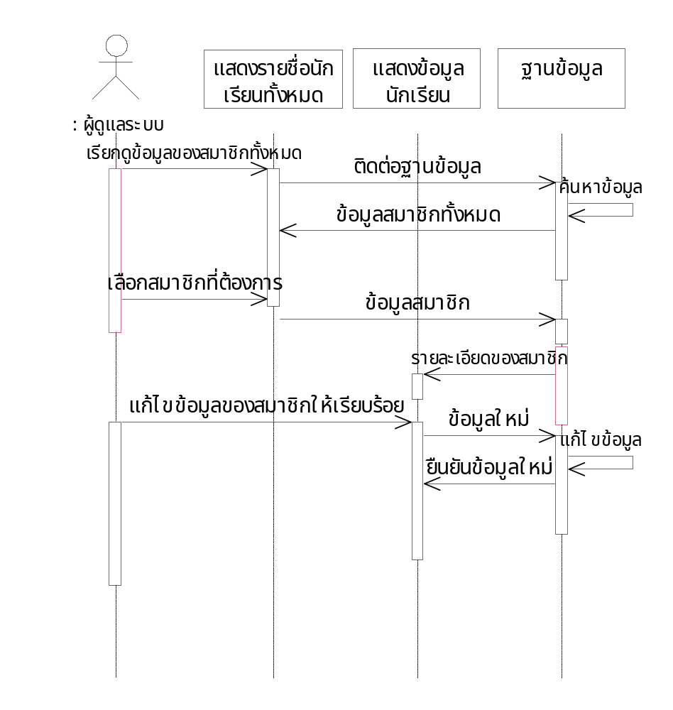
รูปที่ 3-30 Sequence diagram ดูข้อมูลของสมาชิก

3.6 การออกแบบฐานข้อมูล

3.6.1 ชื่อตาราง emember ตาราง User และ Password

id | status | usename | email | pwd

ตารางที่ 3-1 ตารางแสดงข้อมูลในระบบ User และ Password

id index เป็น primary key
status สถานะของผู้ใช้ นักเรียน,อาจารย์,Admin
email email ของผู้ใช้ในการ Log-in
pwd Password ของผู้ใช้ในการ Log-in

3.6.2 ชื่อตาราง emember_01 ตารางประวัติสมาชิก

id | name | Surname | gender | birthday | address | phone | icq | edu | working

ตารางที่ 3-2 ตารางแสดงข้อมูลของสมาชิก

id index ของตาราง User & Password
name ชื่อ
surname นามสกุล
gender เพศ
birthday วันเกิด
address ที่อยู่
phone โทรศัพท์
icq เบอร์ ICQ
edu ประวัติการศึกษา
working ประวัติการทำงาน

3.6.3 ชื่อตาราง enews ตารางข่าว

id | nid | ntopic | nuser | nmail | ndata | ndate | nfile

ตารางที่ 3-3 ตารางข่าวประกาศในเว็บไซด์

id index ของสมาชิก
nid index ของข่าว
ntopic หัวข้อข่าวที่ประกาศ
nuser ชื่อของผู้ประกาศ
nmail E mail ของผู้ประกาศ
ndata รายละเอียดของข่าว
ndate เวลาที่ประกาศ
nfile file ที่แนบมาด้วย

3.6.4 ชื่อตาราง eproblem ตารางปัญหาของสมาชิก

id | pid | pgroup | Puser | pmail | pdata | Pdate

ตารางที่ 3-4 ตารางแสดงข้อมูลที่สมาชิกสอบถามผู้ดูแลระบบ

id index ของสมาชิกที่มีปัญหา
pid index ของคำถามและคำตอบ
pgroup Group ของคำถามและคำตอบ
id index ของสมาชิกที่มีปัญหา
puser ชื่อของสมาชิกที่ถามปัญหา
pmail E-mail ของสมาชิกที่ถามปัญหา
pdata ปัญหาที่ถาม
pdate เวลาที่ถาม

3.6.5 ชื่อตาราง equestion ตารางคำถาม webboard

id | Qid | Qtopic | Qcreator | Qmail | Qnote | Qdate | Qcount | Qupdate

ตารางที่ 3-5 ตารางแสดงกระทู้ในเว็บบอร์ด

id index ของสมาชิกถ้าสมาชิกเป็นผู้แสดงความคิดเห็น
Qid index กระทู้
Qtopic หัวข้อกระทู้
Qcreator ชื่อผู้สร้างกระทู้
Qmail E-mail ผู้สร้างกระทู้
Qnote รายละเอียดของกระทู้
Qdate เวลาที่ตั้งกระทู้
Qcount จำนวนผู้เข้าดูกระทู้นี้
Qupdate เวลาที่มีการแสดงความคิดเห้นสำหรับกระทู้นี้

3.6.6 ชื่อตาราง eanswer ตารางแสดงความคิดเห็นในกระทู้

id | Aindex | Qid | Auser | Amail | Anote | Adate

ตารางที่ 3-6 ตารางแสดงรายละเอียดของหัวข้อกระทู้

id index ของสมาชิกถ้าสมาชิกเป็นผู้แสดงความคิดเห็น
Aindex index
Qid index ของหัวข้อกระทู้
Auser ชื่อผู้แสดงความคิดเห็น
Amail E-mail ผู้แสดงความคิดเห็น
Anote ข้อความที่แสดงความคิดเห็น
Adate เวลาในการที่แสดงความคิดเห็น

3.6.7 ชื่อตาราง esub_topics ตารางรายวิชาที่นำเสนอ

id | sid | skind | sname | sdetail | sdate | Supdate

ตารางที่ 3-7 ตารางแสดงรายชื่อวิชาทั้งหมด

id index ของสมาชิกที่เป็นผู้สร้างวิชานี้
sid index รายวิชา
skind หมวดหมู่
sname ชื่อวิชา
sdetail คำอธิบายเกี่ยวกับวิชา
sdate เวลาที่สร้าง
supdate เวลาที่เพิ่มข้อมูล

3.6.8 ชื่อตาราง esub_detail ตารางหัวข้อที่นำเสนอ

sid | bindex | Btype | Btopic | bfile | bsize | bpath | bdate

ตารางที่ 3-8 ตารางแสดงรายละเอียดและเนื้อหาของวิชานั้น

sid index ของรายวิชาที่นำเสนอของตารางวิชาที่นำเสนอ
bindex index หัวข้อที่นำเสนอ
btype ประเภทของ file เช่น Acrobet,Vedio,Powerpoint
btopic ชื่อหัวข้อ
bfile file ข้อมูล
bsize ขนาดของ file ข้อมูล
bpath พาทของ file ใน server
bdate เวลาที่สร้าง

3.6.9 ชื่อตาราง etemp ตารางการลงทะเบียน

id | Sid

ตารางที่ 3-9 ตารางเก็บรายชื่อวิชาที่กำลังจะลงทะเบียน

id index ของสมาชิกที่ลงทะเบียน
sid index ของชื่อวิชาที่นำเสนอ

3.6.10 ชื่อตาราง ecourse_list ตารางที่ลงทะเบียนแล้ว

id | Sid

ตารางที่ 3-10 ตารางเก็บรายชื่อวิชาที่ลงทะเบียนแล้ว

id index ของสมาชิกที่ลงทะเบียน
sid index ของชื่อวิชาที่นำเสนอ

3.6.11 ชื่อตาราง etest1 ตารางแบบทดสอบแบบปรนัย

sid | id_test1 | Ask | Choice1 | Choice2 | Choice3 | Choice4 | ans

ตารางที่ 3-11 ตารางเก็บแบบทดสอบแบบปรนัย

sid index ของวิชา
id_test1 index ของแบบทดสอบ
ask คำถาม
choice1 คำตอบข้อที่ 1
choice2 คำตอบข้อที่ 2
choice3 คำตอบข้อที่ 3
choice4 คำตอบข้อที่ 4
ans คำที่ถูกต้อง

3.6.12 ชื่อตาราง eresult_1 ตารางที่เก็บคะแนนแบบทดสอบแบบปรนัย

id | Sid | Result_1

ตารางที่ 3-12 ตารางเก็บคะแนนของวิชาที่เรียน

id index ของสมาชิก
sid index ของวิชาที่ทำแบบทดสอบ
result_1 คะแนนการทดสอบ

3.6.13 ชื่อตาราง etest2 ตารางแบบทดสอบแบบอัตนัย

sid | id_test2 | Ask | Choice1 | Choice2 | ans

ตารางที่ 3-13 ตารางเก็บแบบทดสอบแบบอัตนัย

sid index ของวิชา
id_test2 index ของแบบทดสอบ
ask คำถาม
choice1 คำตอบข้อที่ 1
choice2 คำตอบข้อที่ 2
ans คำที่ถูกต้อง

3.6.14 ชื่อตาราง eresult_1 ตารางที่เก็บคะแนนแบบทดสอบแบบปรนัย

Id | sid | result_2

ตารางที่ 3-14 ตารางเก็บคะแนนของวิชาที่เรียน

id index ของสมาชิก
sid index ของวิชาที่ทำแบบทดสอบ
result_2 คะแนนการทดสอบ

3.7 แสดงความสัมพันธ์ของตารางทั้งหมด

ตาราง emember
id | status | Usename | email | pwd

ตาราง emember_01
id | name | Surname | gender | birthday | address | phone | icq | edu | working

ตาราง enews
id | Nid | ntopic | nuser | nmail | ndata | ndate | nfile

ตาราง eproblem
id | pid | pgroup | puser | pmail | pdata | pdate

ตาราง equestion
id | Qid | Qtopic | Qcreator | Qmail | Qnote | Qdate | Qcount | Qupdate

ตาราง eanswer
id | Aindex | Qid | Auser | Amail | Anote | Adate

ตาราง esub_topics
id | sid | skind | sname | sdetail | sdate | Supdate

ตาราง esub_detail
sid | bindex | Btype | btopic | bfile | bsize | bpath | bdate

ตาราง etemp
id | Sid

ตาราง ecourse_list
id | sid

ตาราง etest1
sid | id_test1 | Ask | Choice1 | Choice2 | Choice3 | Choice4 | ans

ตาราง eresult_1
id | Sid | Result_1

ตาราง etest2
sid | id_test2 | Ask | Choice1 | Choice2 | ans

ตาราง eresult_1
Id | Sid | result_2

บทที่4
บทวิจารณ์และสรุป

บทวิจารณ์และสรุป

4.1 ปัญหาที่เกิดขึ้นระหว่างการทำงาน
- ความล่าช้าที่เกิดจากระบบเครือข่ายส่งข้อมูลที่ช้า
- ความล่าช้าที่เกิดจากปัญหาด้านระบบการเชื่อมต่อที่ไม่เสถียร

4.2 แนวทางในการพัฒนาเพิ่มเติม

4.2.1 ส่วนของระบบสำหรับผู้ใช้งาน
- ตกแต่งเพิ่มเติมความสวยงาม
- เพิ่มฟังก์ชั่นการเรียนแบบเวลาจริง และทำข้อสอบตามเวลาที่กำหนด
- เพิ่มประสิทธิภาพในการแสดงผลที่มีความคมชัดมากขึ้น และเร็วมากขึ้น

4.2.2 ส่วนของระบบสำหรับผู้ดูแลระบบ
• เพิ่มฟังก์ชันในการจัดการฐานข้อมูล เช่น การแก้ไขข้อมูลในตาราง แต่ต้องคำนึงถึงความปลอดภัยข้อ มูล
ใน การเปิดโอกาสให้แก้ไขด้วย
• เพิ่มฟังก์ชันในการเลือกหัวข้อที่ต้องหรือการลบสมาชิกให้สามารถลบได้ง่ายมากขึ้น
• เพิ่มฟังก์ชันการกระจายข่าวสู่สมาชิกที่ลงทะเบียนไว้
• เพิ่มระบบรักษาความปลอดภัยให้ดีมากยิ่งขึ้น ป้องกันการดักจับ ข้อมูลการเข้าระบบของสมาชิกและผู้ดูแลระบบ

4.3 สรุปผลที่ได้จากการทำโครงงาน
โครงงานที่จัดทำขึ้นนี้จัดได้ว่าประสบความสำเร็จในการดำเนินการ และตรงตามวัตถุประสงค์ที่ตั้งไว้ โดยโครงงานนี้มีประโยชน์แก่บุคคลหลายฝ่ายด้วยกัน เช่น นักเรียน นักศึกษา อาจารย์ บุคคลทั่วไป

4.3.1 ประโยชน์ที่เกิดแก่บุคคลทั่วไปและภาควิชา
การพัฒนาระบบการเรียนรู้แบบออนไลน์ จัดทำขึ้นเพื่อ เป็นแนวทางในการพัฒนาเพิ่มรูปแบบใหม่ของการเรียนรู้ให้ผู้เรียนที่ทางเลือกใหม่ในการเรียน และสามารถนำมาประยุกต์ใช้งานในปัจจุบัน

